Памятка “Опасно, сосульки!”

1. Будьте внимательны, сосулька хрупка и может упасть вам на голову.

2. Увидев сосульки на крыше, перейдите на другую сторону, где их нет.

3. Не стойте под балконом, где висят сосульки.

4. Помните об опасности от падения сосулек.

5. Обходите стороной места, обнесённые предупредительной лентой.

6. Не ходите под опасными карнизами.

7. Если услышите шум сверху, ускорьте шаг.

8. Не ходите по улице в наушниках, вы не услышите шума падающего снега с крыши.

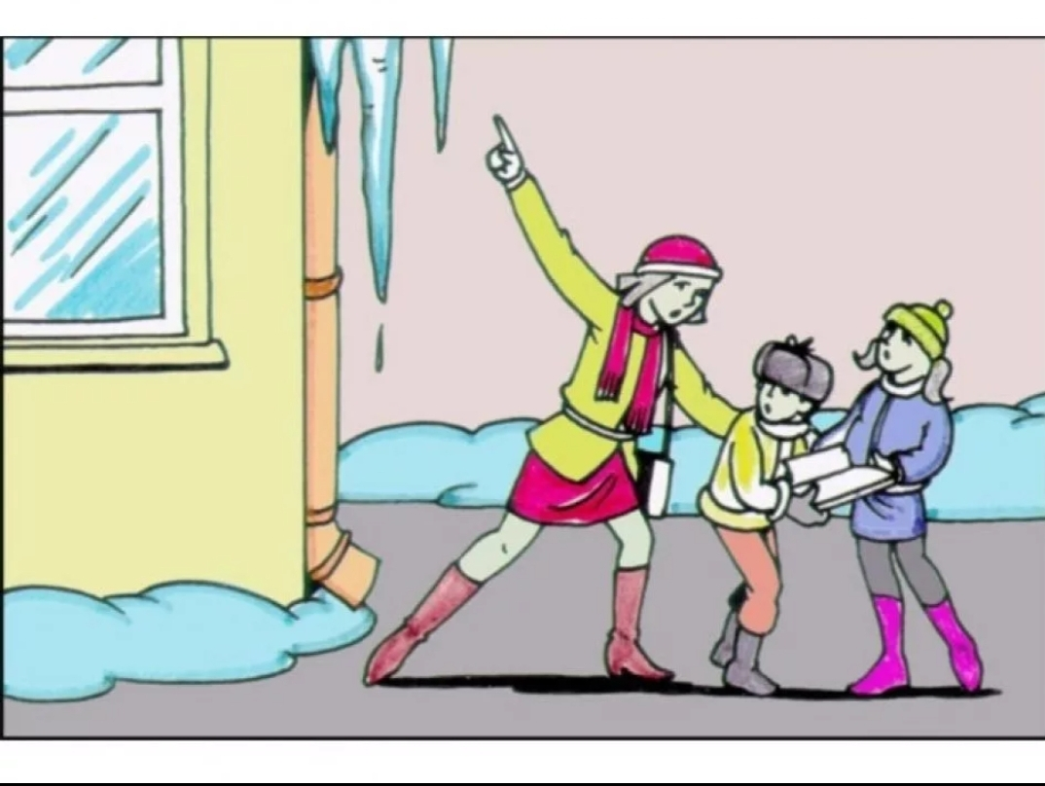

Декабрь 2024 г.

Информацию подготовила:

воспитатель МДОУ «Детский сад № 75» Пушкина А.А.